 |  |  | 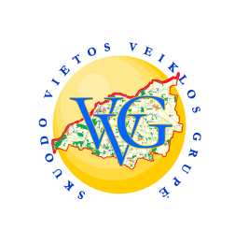

MOSĖDŽIO MOTERŲ ASOCIACIJA „OGNELĖ“

Projekto pavadinimas: „Akmenų muziejaus įkūrėjo V. Into sodo atnaujinimas“
Projekto vykdymo sutarties Nr. LEADER-10-SKUODAS-01-002
Projekto vadovas: Bronislava Gadeikienė
Projekto trukmė: 2010-11-19–2011-12-10
Bendra projekto vertė (Lt): 383 331,00
Paramos suma (Lt): 344 998,00
Pareiškėjo lėšos (Lt): 30 666, 00
Pareiškėjo savanoriškas darbas (Lt): 7 667, 00
Projekto tikslas: Sutvarkyti ir atnaujinti Vaclovo Into sodybą kaip kultūros paveldo objektą siekiant išsaugoti viešąją erdvę, gerinti turizmo infrastruktūros sąlygas ir skatinti atvykstamąjį ir vietinį turizmą. Puoselėti ir tęsti Mosėdžio miestelio tradicijas, pradėtas daktaro Vaclovo Into, daryti įtaką jaunosios kartos estetinei pajautai, ugdyti jos bendruomeniškumą.
Trumpas projekto veiklų aprašymas: Atnaujintas kraštovaizdis V. Into sodyboje: atkurta pažeista ir nykstanti augmenija, išvalyti trys užakę tvenkiniai, įrengtas kelio privažiavimas į sodybą, atnaujinti esami ir įrengti nauji apžvalgos takeliai, aptverta sodyba akmenine ir medine tvoromis, sutvarkyta V. Into kapavietė.
Išspręstos problemos: Bus atnaujintas kraštovaizdis V. Into sodyboje ir atkurta pažeista bei nykstanti augmenija; išsaugota vieša erdvė kaip kultūros paveldo vertybė; sumažėjo negatyvūs reiškiniai, nesuderinami su gausiai turistų lankomu ir rajono įvaizdį kuriančiu Mosėdžiu.
Projekto tikslinė grupė ir tiesioginiai naudos gavėjai: Mosėdžio miestelio gyventojai.
Laukiami rezultatai: Sutvarkyta Akmenų muziejaus įkūrėjo daktaro V. Into sodyba atgaivins Mosėdžio kraštovaizdį, bus išsaugotas kultūros paveldas ir viešoji erdvė, pagerinta turizmo infrastruktūra, skatinanti Lietuvos ir užsienio svečius lankytis Mosėdyje, o kartu ir visame Skuodo kaimiškame krašte.

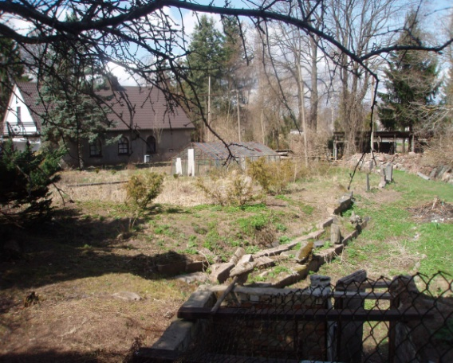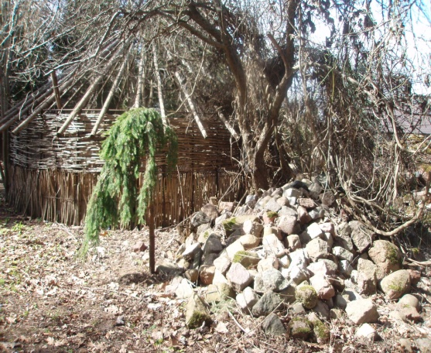
Taip atrodė Akmenų muziejaus įkūrėjo daktaro V. Into sodyba prieš projekto įgyvendinimą.

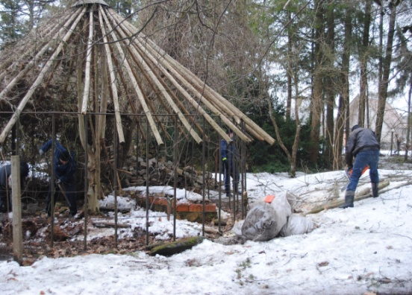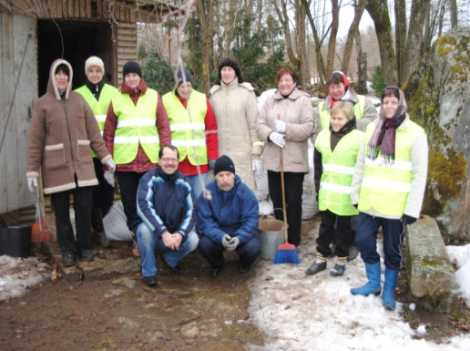
Pradėjus įgyvendinti projektą, sodyba keitėsi...

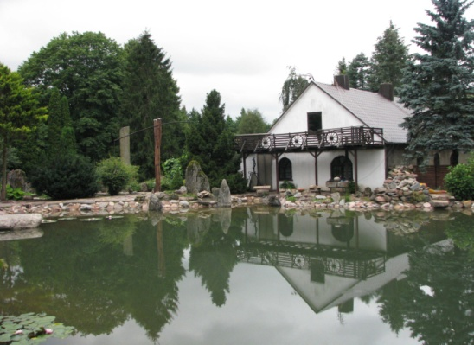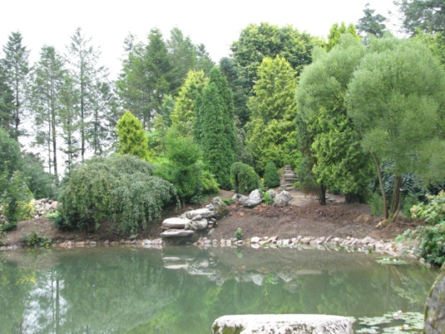

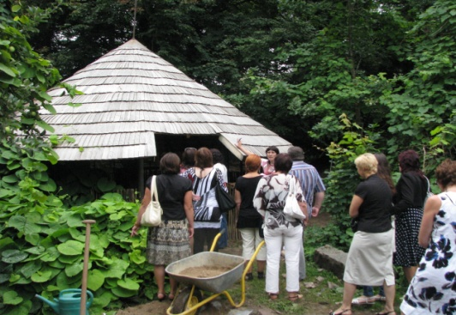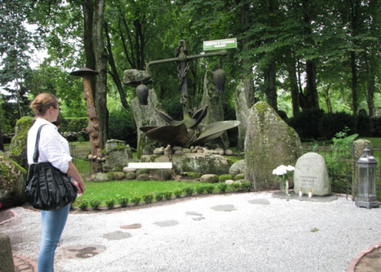

2012 m. gegužės 25 d. projekto vadovė Bronislava Gadeikienė papasakojo apie projekto įgyvendinimą, parodė V. Into sode padarytus darbus. Sodas yra galutinai sutvarkytas: atkurta pažeista ir nykstanti augmenija, išvalyti tvenkiniai, įrengtas kelias privažiavimui į sodybą, atnaujinti buvusieji ir įrengti nauji apžvalgos takeliai, sutvarkyta V. Into kapavietė, sodyba aptverta medine ir metaline tvoromis, atnaujinti voljeras ir pavėsinė, pastatyti metaliniai suoleliai ir vartai. Lieka tik pastovūs sodo priežiūros darbai, kuriuos organizuos Mosėdžio moterų asociacija „Ognelė“.

